
2022年7月31日 第7期(总第31期) 秘书处编印

∷∷∷∷∷∷∷∷∷∷∷∷∷∷∷∷∷∷∷∷∷∷∷∷∷∷∷∷
协会派专家组组长陈贤玻
出席2021年度省级优质工程“闽江杯”评审会汇报我协会推荐参评项目现场核查情况
∷∷∷∷∷∷∷∷∷∷∷∷∷∷∷∷∷∷∷∷∷∷∷∷∷∷∷∷
7月7日协会派出2021年度省级优质工程核查专家组陈贤玻组长、协会秘书长李建梁出席2021年度省级优质工程“闽江杯”评审会，陈贤玻组长代表泉州市建设工程质量安全协会，在会上作2021年度泉州市推荐参评省级优质工程奖“闽江杯”项目现场核查情况汇报。2021年度协会推荐我市12个房建、2个市政工程项目参评，经2021年度福建省建设工程省级优质工程“闽江杯”评定委员会评定并上网公示，我市12个房建、1个市政项目获得通过。7月18日福建省工程建设质量安全协会《关于公布84项工程项目评定为2021年度福建省建设工程省级优质工程(闽江杯)名单的通知》文件上，我市推荐的福建省泉州市第七中学江南校区等12个房建及安溪县参岭隧道(东二环至站前大道)市政工程项目榜上有名。
我协会获市民政局2021年度年检合格
※※※※※※※※※※※※※※※※※※※※※※※
7月14日协会按照规定，准时向市民政局申报2021年度市级社会组织年度年检工作，获得年检合格通过。

～～～～～～～～～～～～～～～～～～～～～～～～～～～～

协会组织创优会员单位
赴福州参加省级优质工程观摩会
✲✲✲✲✲✲✲✲✲✲✲✲✲✲✲✲✲✲✲✲✲✲✲✲✲✲✲✲

根据省工程建设质量安全协会通知，协会组织部分泉州市创优会员单位，于2022年7月22日下午，参加福建省工程建设质量安全协会举办的现场观摩会，观摩已获得省级优质工程(闽江杯)的原东部2号农民新村安置房项目工程。通过组织现场观摩，以提高创优单位的直观经验和创优样板学习借鉴，使创优质工程工作落实到实际工程上，实现创优的初心使命与目标。

～～～～～～～～～～～～～～～～～～～～～～～～～～～～
░░░░░░░░░░░░░░░░░░░░░░░░░░░░░░░░░░░░░░░
协会组织相关专家参与对《省级优质工程(闽江杯)评定细则修订稿》的修订
░░░░░░░░░░░░░░░░░░░░░░░░░░░░░░░░░░░░░░░
近日根据省协会通知要求，协会组织我市相关专家对省协会的《关于福建省建设工程省级优质工程(闽江杯)评定细则》(修订征求意见稿)进行讨论，提出修订建议。

～～～～～～～～～～～～～～～～～～～～～～～～～～～～

☆☆☆☆☆☆☆☆☆☆☆☆☆☆☆☆☆☆☆☆☆☆☆☆☆☆☆☆
协会与福建磊鑫集团党委开展
“喜迎二十大，奋进新征程”主题党日活动
☆☆☆☆☆☆☆☆☆☆☆☆☆☆☆☆☆☆☆☆☆☆☆☆☆☆☆☆

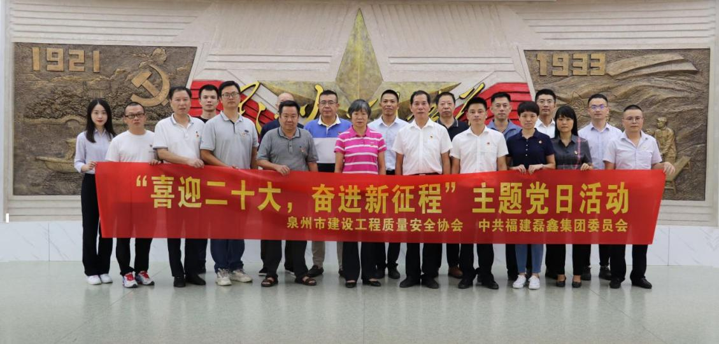
为庆祝中国共产党成立101周年，激励引导广大党员传承红色基因、强化使命担当，以更加坚定的信心、更加饱满的状态、更加奋发有为的精神，迎接党的二十大胜利召开，促进协会与集团共建交流互动；7月26日下午协会与福建磊鑫建设集团党委联合开展“喜迎二十大，奋进新征程”共建主题党日活动。

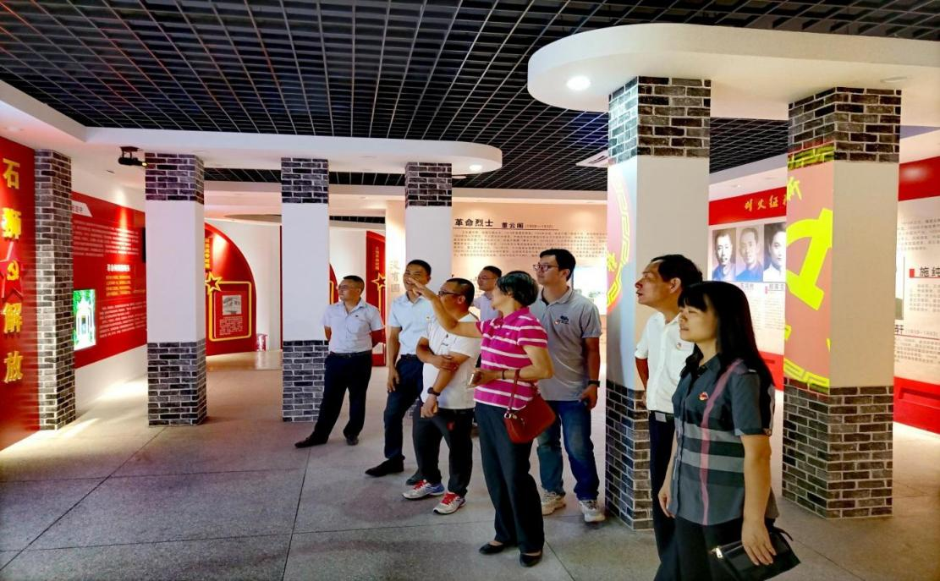

第一站，到石狮市卢厝村红色革命教育基地参观学习，接受前辈为人民大幸福生活而献身的革命精神。
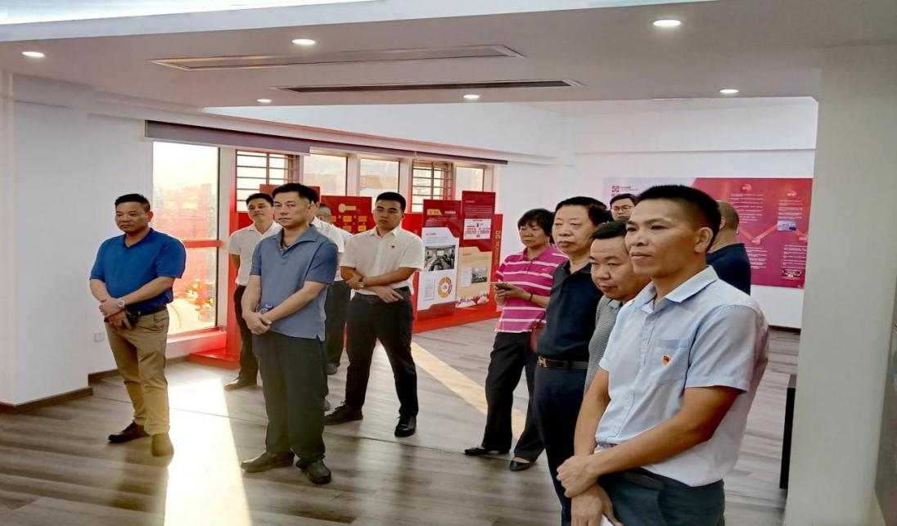
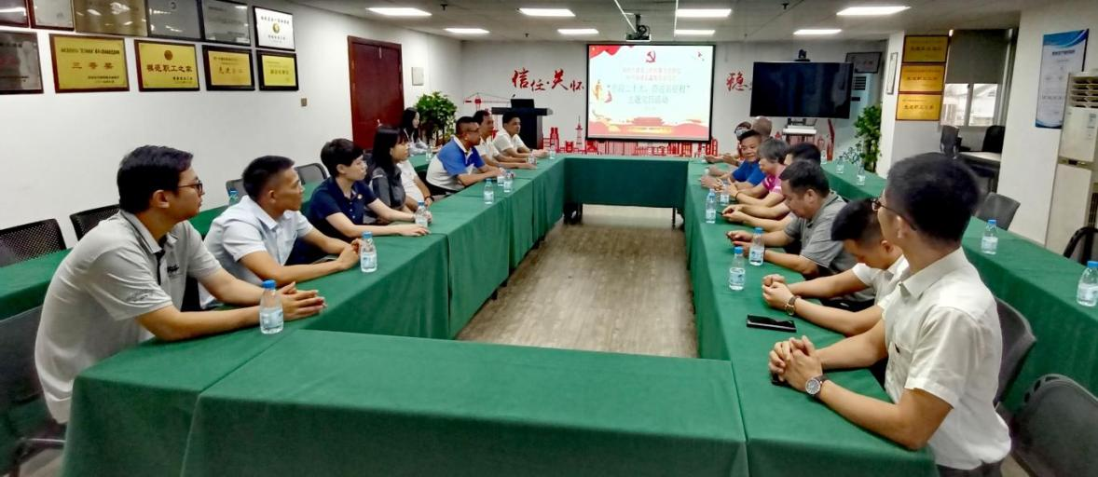

第二站到福建磊鑫建设集团党建室参观学习、观看集团党委党建工作通过创“五鑫”企业党建特色品牌，—“党建鑫征程，筑梦新未来”融合企业生产经营的成功视频和企业发展历程视频，受到李晖会长以及副会长单位领导的肯定和赞扬。接着召开互动座谈交流会， 协会李会长充分肯定了集团的成功经验，希望集团坚持初心理念，打造更多的优质工程，并征求集团对协会的意见建议，表示将全力支持集团的发展做好保驾护航。
参加本次活动的副会长单位党员有：省五建集团公司、东霖集团公司、桃城集团公司、南安市一建公司。通过活动推进各单位之间的沟通联系、互相学习交流，以达到共同提高与发展。

